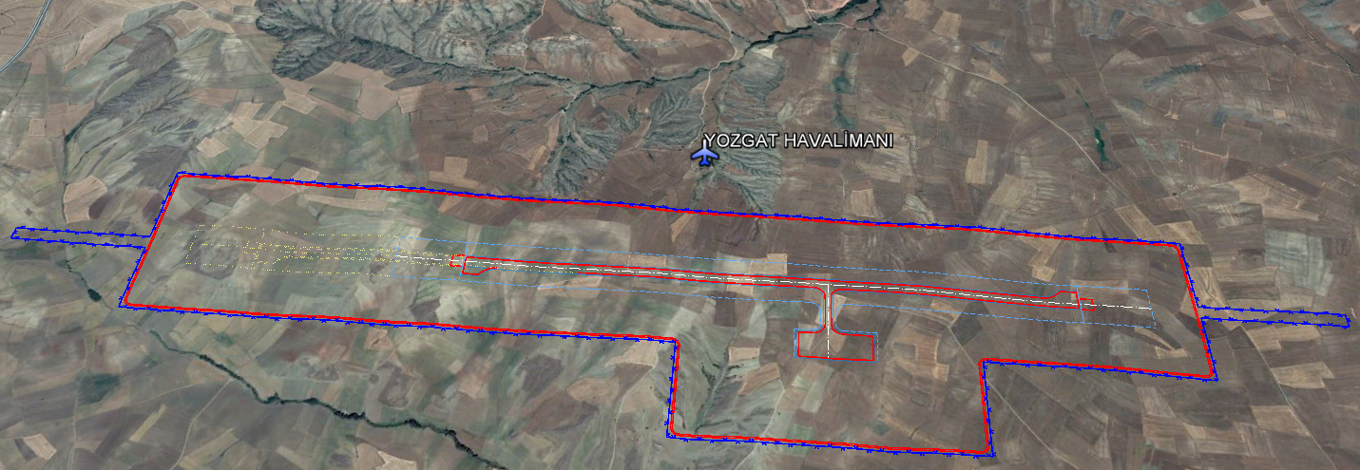
YOZGAT HAVALİMANI ALTYAPI VE MÜTEFERRİK İŞLER İNŞAATI İŞİ
Proje Bedeli : 1.127.363.000,00 TL (Altyapı + Üstyapı)
Konumu : Merkeze 15 km mesafede Deremumlu Fakıbeyli mevkii

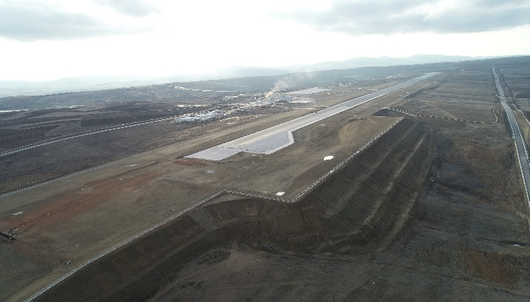
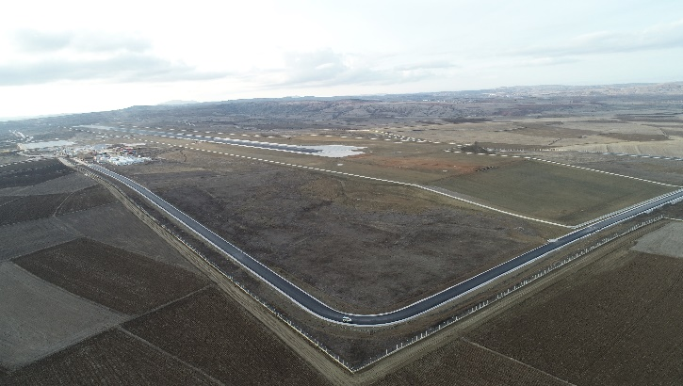
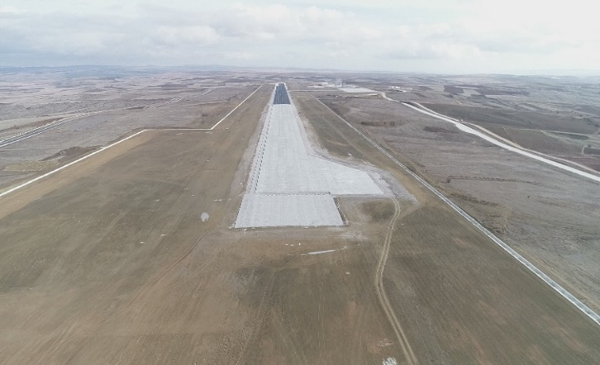
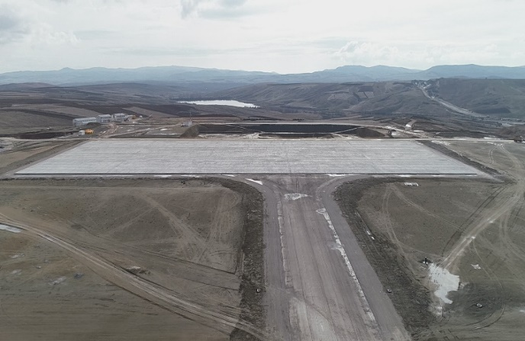
Altyapı inşaatı
Proje Bedeli | : | 562.957.000,00 TL
İhale Bedeli | : | 176.352.094,83 TL (Rev. Söz. Bedeli: 211.466.653,01 TL)
Gerçekleşme | : | % 91
Teknik Özellikler | : | Pist : 2600 m x 45 m  Apron : 300 m x 120 m  Taksirut : 256 m x 24 m  GÜNCEL DURUM

